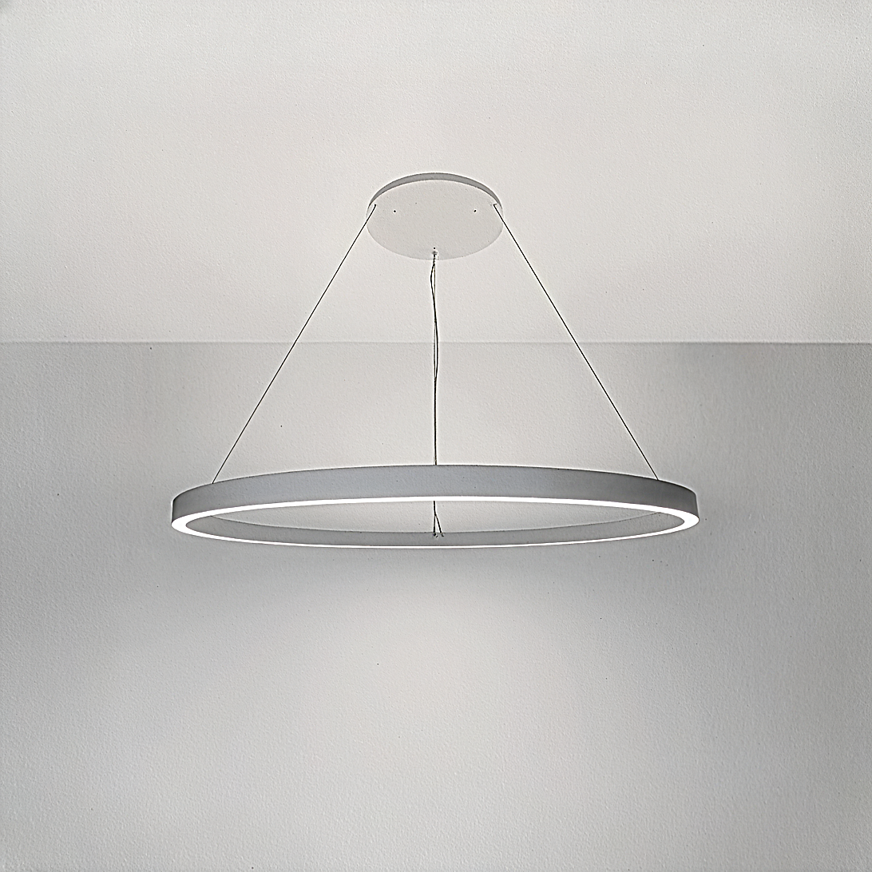**Leuchtenname:** x.ring Pendelleuchte 900  
  
**Artikelnummer:** 814624  
  
**Serienbeschreibung:**Technischer Ausschreibungstext – Pendelleuchte x.ring P 600 / 900 / 1200

Die x.ring P ist eine dekorative LED-Pendelleuchte mit direkter und indirekter Lichtverteilung. Die Leuchte besteht aus einem umlaufenden, schmalen Aluminiumprofil mit pulverbeschichteter Oberfläche (Weißaluminium, RAL 9006). Der Direktlichtanteil wird über eine opale Acrylglasabdeckung diffus abgestrahlt, während der indirekte Lichtanteil über eine klare Schutzabdeckung nach oben ausgekoppelt wird.

Das Design ist auf maximale Lichtleistung bei minimalem Querschnitt optimiert. Die Abpendelung erfolgt über drei senkrechte Stahlseile, die zentral im Baldachin zusammengeführt werden. Die Einspeisung erfolgt über eine transparente Anschlussleitung. Die Betriebsgeräte sind im Lieferumfang enthalten und werden je nach Ausführung im Baldachin oder extern in der abgehängten Decke montiert.

Die Leuchte ist mit getrennt steuerbarem Direkt- und Indirektanteil ausgestattet (DALI dimmbar). Hocheffiziente High-Brightness-LED-Platinen sorgen für einen hohen Lichtstrom bei gleichzeitig flimmerfreiem Betrieb und exzellenter Farbwiedergabe (CRI > 90). Die x.ring Pendelleuchte eignet sich ideal für moderne Architektur- und Designprojekte in Büros, Foyers, Konferenzräumen oder Empfangsbereichen.

Standardmäßig ist die Leuchte in drei Durchmessern erhältlich:

x.ring 600: Ø 575 mm

x.ring 900: Ø 845 mm

x.ring 1200: Ø 1110 mm

Weitere Sondergrößen sind auf Anfrage möglich. Der direkte und indirekte Lichtanteil kann projektbezogen angepasst werden.

Variante und technische Details wie folgt:  
  
**Merkmale:**- Kleiner Profilquerschnitt

- Direktanteil mit opaler Abdeckung

- gleichmäßig ausgeleuchtet

- Indirekter Anteil mit klarer Abdeckung

- Direkter und indirekter Anteil getrennt

- dimmbar DALI

- Betriebselektronik zur externen Unterbringung

- Transparente Zuleitung

- Aufhängung an 3 Stahlseilen

- Flimmerfreies Licht

**Mögliche Modifikationen:**- CRI>90, Sonnenlicht (Vollspektrum), tunable white

- Sonderlackierungen

- Projektierte Seillänge und Aufhängung

- andere Dimmschnittstellen, Funk

- Notlicht

- Weitere Durchmesser oder Abmessungen

**Auf Anfrage ohne zusätzliche Kosten:**- 2700K Warmweiß

**Gewicht (kg):** 5,5  
  
**Farbe:** Weißaluninium RAL 9006  
  
**Lichtfarbe / Lichttemperatur (K):** 4000  
  
**Schutzart (-):** IP20  
  
**Schutzklasse (-):** I  
  
**Durchmesser (mm):** 845  
  
**Abmessungen (mm):** Breite: 35mm; Höhe: 65mm; Länge: 0mm  
  
**Einbautiefe (mm):** -  
  
**Pendellänge (mm):** 2000  
  
**Deckenausschnitt (mm):** -  
  
**Effizienz (lm/W):** 121  
  
**Farbwiedergabeindex Ra (-):** >90  
  
**Lichtaustrittswinkel (Grad):** 120  
  
**Gesamtlichtstrom (lm):** 6900  
  
**Gesamtlichtstrom direkt / indirekt (lm):** 4485 / 2415  
  
**Lichtstromerhalt (%):** L80>70.000h  
  
**Systemleistung (W):** 60  
  
**Systemleistung direkt / indirekt (W):** 40 / 20  
  
**Betriebsgerät:** DALI  
  
**Betriebsgerätbeschreibung:** DALI dimmbar  
  
**Einheitliche Blendungsbewertung (URG):** -  
  
**Lichtverteilung direkt / indirekt (%):** 65 / 35  
  
**Produktvariantenbeschreibung:** Sonderleuchten und Sondervariaten in besonderes Ausführungen projektbezogen auf Anfrage.

Licht-Berechnungen wegen der variablen direkten und indirekten Anteile bitte bei uns im Werk erstellen lassen.  
  
  
  
**Hersteller:** luxwerk - manufaktur für lichttechnik GmbH  
  
**Artikelnummer:** 814624